Verrines....en diverses déclinaisons
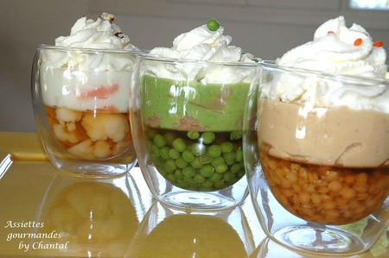
Ingrédients (3 grosses verrines):
Saumon fumé, crème fraîche épaisse, 25 cl de crème fraîche liquide;
Lentilles corail, lardons, 1 carotte, 1/2 chou-fleur, petits pois surgelés, bouillon.
1 sachet de gelée
Préparation:
Préparer la chantilly aux lardons ; laisser infuser 150g de lardons dans 25 cl de crème fraîche liquide; filtrer et verser dans le siphon (sinon monter la crème en chantilly avec un batteur). Gazer et réserver au frigo.
Préparer la gelée (25 cl) dans une casserole en suivant le mode d'emploi; laisser en attente.
Faire cuire dans 3 casseroles différentes :
-les lentilles dans un bouillon auquel on aura ajouté la carotte, quelques lardons et éventuellement un bouquet garni.
-les petit pois de la même manière
-le chou-fleur à la vapeur
Garnir le fond des verrines avec un peu des différents légumes égouttés.
Préparer 3 purées en ajoutant dans chacune une bonne cuillérée de crème; rectifier l'assaisonnement.
Verser la gelée dans chaque verrine (les légumes doivent être recouverts) et laisser prendre au frigo.
Lorsque la gelée est prise, disposer quelques lanières de saumon fumé.
Remplir avec les différentes purées en intégrant quelques morceaux de saumon fumé
Au dernier moment, verser la chantilly de lardons sur les verrines et servir sans attendre!

Assiettes Gourmandes
http://assiettesduchef.canalblog.com
assiettes.gourmandes@yahoo.fr

